Лекція №21
Тема: ОСНОВНІ КОНСТАНТИ ФІРМОВОГО СТИЛЮ. ДИЗАЙН ФІРМОВОЇ СИМВОЛІКИ

Поняття фірмового стилю та його функції
В умовах насиченості ринку товарами та послугами починає продаватись не лише конкретний предмет чи дія. Товаром стає не тільки споживча вартість предмета, а і його зовнішній вигляд, авторитет фірми, котра його виготовляє, авторитет посередника та продавця даної продукції. Це саме стосується і пропозицій послуг. Певною мірою авторитет фірми "створює" додаткову вартість і цінність товару.
Особливо така тенденція стала активно проявлятися з моменту введення сертифікаційних стандартів на товар. У розвинутих країнах світу споживча вартість аналогічних товарів вирівнялась саме завдяки сертифікації. За цих умов почав спрацьовувати інший механізм продажу товарів - іміджевий. Авторитет фірми виробника та зовнішні форми пропозиції товару стали ефективними чинниками реалізації продукції.
Імідж, як своєрідне "обличчя" фірми, у цих умовах відіграє велике значення. Вперше це поняття було запроваджене в 1955 році як синонім репутації фірми. Як авторитет, реноме чогось або когось імідж є сукупним уявленням, яке певна група осіб пов'язує з конкретним об'єктом - особою, торговельною маркою, предметом, послугою, підприємством, установою чи організацією. Він формується через асоціювання у свідомості споживача графічного знаку, групи слів і тому подібного з окремим товаром, з якимось виробником та задоволенням конкретної власної потреби. Ім'я добре знаної фірми сприяє виділенню покупцем саме її продукції серед іншої, аналогічної за якістю та ціною. Це має вирішальне значення для популяризації товару, послуги, марки. Визнана фірма або марка, яка має гарний авторитет у цільових груп споживачів, виступає як привілейований виробник, посередник, товар в очах покупця. Позитивний імідж є важливою передумовою ефективного рекламного впливу. Сучасний маркетинг зорієнтований на формування багатокомпонентного іміджу фірми, передусім через створення певного фірмового стилю.
Імідж не є маскою, що закриває або підміняє сутнісні властивості товару чи послуги. Його скоріше варто порівнювати з макіяжем. Він не заперечує негативні сторони, а ніби відводить їх у тінь, на другий план споживацького сприйняття, підкреслюючи позитивні аспекти діяльності фірми чи якості товару. За його допомогою вирізняється образ підприємства, організації, товару від образів інших фірм. Йому необхідно бути досить пластичним, щоб не набридати, не старіти, не виходити з моди. Імідж мусить бути привабливим для цільової групи потенційних споживачів. В іншому випадку він буде байдуже або негативно оцінюватись як перебільшений, оманливий, хибний.
Авторитет (імідж) і виробника, і продавця набувається довготривалою успішною роботою у тій чи іншій виробничій чи посередницькій сфері, відносно постійним успіхом фірми.
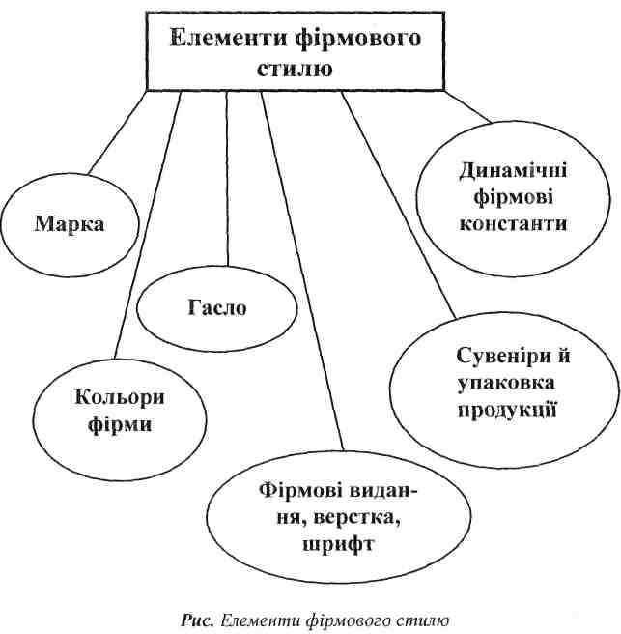
Серед спеціальних засобів формування позитивного іміджу фірми найефективнішим є фірмовий стиль, який вирізняє, легко запам'ятовуючись, фірму або товар серед інших аналогічних виробників, посередників, товарів.

Рис. 7.1. Елементи фірмового стилю
Фірмовий стиль є деяким обсягом кольорових, графічних, словесних, типографських тощо елементів - констант, які у своїй єдності забезпечують словесну і зорову ідентифікацію товарів (послуг) фірми. У різних співвідношеннях ці елементи обов'язково мають бути присутні в оформленні продукції; рекламі; декоруванні виробничих та офісних приміщеннях фірми; оформленні місць реалізації товару або послуги; роздроблення матеріальних носіїв інформації, яка виходить із даного підприємства чи організації.
Функції фірмового стилю досить різноманітні.
- За його допомогою привертається увага клієнта до фірми, передусім завдяки своєрідності дизайну фірмової символіки, своєрідності символіки торговельної марки чи марки послуг, і стимулюється споживацький інтерес.
- Він допомагає споживачеві зорієнтуватись в інформації, вирізняє фірму і формує позитивне ставлення до неї у покупця, споживача, клієнта, партнера.
в Фірмовий стиль сприймається споживачем як гарант солідності фірми та якості її товару.
- Він формує довготривалий інтерес споживача до фірми, якщо якість та ціна придбаного товару чи отриманих послуг йому сподобалась.
- Він сприяє ефективній реалізації на ринку нових видів товарів чи послуг фірмою, за котрою закріпився позитивний імідж.
• Завдяки йому підвищується ефективність рекламної діяльності, у даному випадку буде потрібною менша кількість повторних рекламних по дань.
- Фірмовий стиль допомагає забезпечити єдність елементів рекламної кампанії, незалежно від використаних рекламними фірмами, з якими велась співпраця, конкретних рекламних засобів.
- Елементи фірмового стилю сприяють формуванню оригінального фірмового дизайну інтер'єру, упаковки, одягу службовців і подібного, що у своїй єдності створює неповторний образ фірми.
- Наявність фірмового стилю позитивно впливає на рівень культури праці та обслуговування персоналу фірми, формує корпоративну відданість і гордість працівників.
- Фірмовий стиль сприяє створенню певного іміджу підприємства, установи, організації (респектабельність, конкурентоспроможність тощо), який у подальшому буде поширюватися на увесь спектр товарів або послуг, які виробляються чи надаються нею. Позитивний імідж також допомагатиме ненастороженому, неупередженому відношенню клієнтів і можливих бізнес-партнерів.
2. Основні константи фірмового стилю. Дизайн фірмової символіки
Фірмовий стиль включає в себе як постійні, незмінні складові іміджу, так і елементи, які можуть та повинні змінюватись. Основні константи фірмового стилю - це постійні елементи, які роблять фірму пізнаваною за різних умов, у будь-яких ситуаціях. Логотип фірми, торгівельна марка або марка послуги, фірмове гасло виступають основними константами фірмового стилю.
Динамічними константами називаються змінні елементи фірмового стилю, котрі відіграють важливу маркетингову роль. Вони дають можливість стилю не набридати клієнтам, приваблювати їх, постійно привертати увагу до себе. Змінні елементи залежать від моди, пори року, соціальних, національних, культурних, політичних орієнтацій споживачів та від інших динамічних процесів суспільства. Динамічні константи фірмового стилю мало передбачувані і формуються ситуативне. Це може бути форма кулькових ручок, якими мають певний час користуватися працівники фірми, марка певного автомобіля, котрими обслуговується керівництво фірми, вдало створений телеобраз, що використовується деякий час із рекламною метою, чи будь-що інше. Наприклад, знаменитий ковбой Мальборо споживачем сприймається як невід'ємний елемент торговельної марки і фірми-виробника сигарет "Мальборо". Але він не є постійною константою фірмового стилю даної фірми і марки товару. Подібне злиття персонажа рекламного звернення і образу виробника та марки спроможне створити іноді навіть незручності. Цей персонаж викликає сильні, конкретні асоціації, пов'язуючи воєдино окремий товар, виробника та символічні людські якості, уособлені принадним чоловіком. Його важко буде замінити на щось інше через непередбачуваність можливої реакції споживачів на подібне нововведення. Подібна зміна може зашкодити іміджу виробника чи позбавити марку привабливості.
Одним із центральних складових фірмового стилю виступає марка фірми, товару чи послуги. Марка - це ім'я, поняття (слово), символ, малюнок, знак або їх поєднання, що ідентифікуються з товаром, послугою, продавцем, виробником, посередником. Вона символізує фірму, вирізняє її від конкурентів, специфікує торговельну марку чи марку послуг. Розрізняють марки: фірмову, фабричну (промислову), торговельну, послуги - у залежності від її специфіки, функцій і застосування.
Фірма - це не лише певне підприємство або організація. Насамперед, мова йде про відстояну назву суб'єкта підприємницької діяльності, котра захищена законом. Вона виділяє його серед інших підприємств, які є елементами економічного життя певної спільноти. Наприклад, декілька юридичних осіб можуть мати одну і ту ж назву. Але дизайн подання цієї назви, специфіка символіки у них має завжди різнитися. Напис, котрий фіксує найменування підприємства, компанії чи організації, повинний бути оригінальним, неповторним за своїми художньо-естетичними якостями. В іншому випадку відбуватиметься ототожнення зовнішнім спостерігачем - споживачем, клієнтом, партнером, різних суб'єктів підприємницької діяльності.
Марка фірми є юридично визнаною і захищеною назвою. Це основна константа фірмового стилю, один із важливих елементів формування іміджу виробника чи посередника. Марка - це словесне, графічне позначення чи їх комбінація, що скорочено ідентифікує виробника та його продукцію. Згідно з восьмим параграфом Паризької конвенції по захисту індустріальної власності, прийнятої в 1883 році, зареєстроване найменування юридично захищає права власника.
Марку фірми найчастіше називають фірмовим знаком. Він зазначає, що випуск певного товару або надання якоїсь послуги здійснюється фірмою-власником даного знаку. Його можна зустріти на продукції цієї компанії, фірмових бланках, на машинах, будівлях, що їй належать, одязі її працівників тощо. Він формує графічний чи (та) словесний образ марки. Фірмовий знак створюється як назва підприємства чи організації, елементарний графічний символ (наприклад, певної конфігурації геометрична фігура) або комбінований образ, ініціал або монограма.
Створюватись марка фірми може за допомогою одного чи декількох кольорів. Популярним є вживання ахроматичного - білого - кольору з іншим - яскравим хроматичним. Широко практикується використання контрастних кольорових поєднань.
Фірмовий знак промислової групи "Імперіал Кемікл Індастріз Лимітед" -"Круг ІСІ", існує з 1926 року. Це комбінований графічний знак: біле коло на тлі синього круга, в центрі якого біла монограма "ІСІ" та дві білі хвилеподібні риски знизу. Він покликаний символізувати "єднальну силу, котра поєднує разом різні компоненти". Хвилясті лінії ним були успадковані від свого попередника - фірмового знаку компанії "Нобель Індастріз Лтд", названої на честь її власника та засновника Альфреда Нобеля - винахідника динаміту. Ці риски виступали символічним зображенням вибухової хвилі. Знак ІСІ декілька разів оновлювався, в останнє - у 1987 році.
Для більшої виразності синій і білий кольори при модернізації дизайну фірмової символіки помінялись місцями (до того коло, монограма, лінії зображались як сині, а круг був білим). Консультант з іміджу фірми Волфф Олінз видовжив літери для їх кращого візуального сприймання. І хвилі, за його порадою, стали менш "бурхливими", щоб не сприйматись двозначно.
Ініціал представляє з себе першу букву назви фірми, якій властиві оригінальні розміри, форма, колір, орнаментування, сюжет (поєднання букви з малюнком). Рідше це початкова літера прізвища, імені власника фірми. Тому розрізняють буквені, орнаментальні та сюжетні ініціали.
Монограма або буквиця є художньо оформленою абревіатурою початкових букв повної назви фірми або прізвища, імені, по батькові особи, що є її власником. Як й ініціал, вона може поєднувати в собі знаки літер, "вплетений" у них орнамент або малюнок.
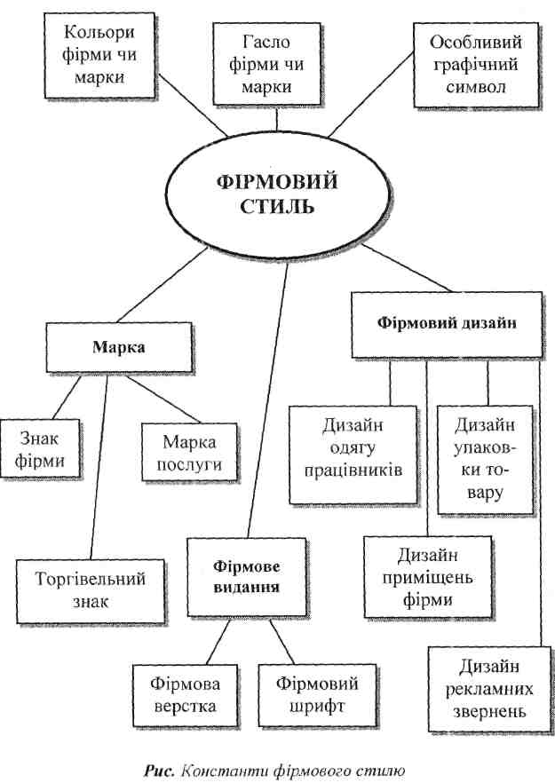

Рис. 7.2. Константи фірмового стилю
Іноді як синонім фірмового знаку (марки фірми) вживається поняття "логотип" чи просто "лого" корпорації (від слова "логограма" - знак, що скорочено позначає певне слово, вислів, ідею). Значення фірмового знаку полягає в тому, що завдяки оригінальному дизайну знаків, виготовлених як своєрідна графічно-живописна структура, він символічно характеризує фірму, ідентифікує та законодавчим способом її захищає.
Фабрична (промислова) марка - це знак, яким виробник позначає свій виріб, його окремий елемент чи низку елементів. На відміну від фірмового знаку, її ставлять тільки на деякий вид продукції фірми-виробника або послуги, котра надається фірмою. Інша назва фабричної марки - фабричне клеймо.
Існують вироби, позначені декількома фабричними знаками. При маркуванні (означувані) збірного кінцевого продукту знаками низки виготовлювачів, перевага надається марці завершального виробника. її вважають основною для характеристики та ідентифікації товару. Саме вона покликана зазначати повну укомплектованість продукту, гарантувати якість продукції, рекламувати товар, стимулювати заходи щодо його реалізації.
Марка послуги - це засіб ідентифікації послуг одного продавця (певної групи продавців) у вигляді оригінального, охоронного знаку. Вона застосовується з 1939 року. Вперше подібний знак зареєстрований у 1947 році в США. Пізніше таке нововведення було схвалено Лісабонською редакцією конвенції виробників. Дана марка стосується послуг у сфері транспорту, громадського харчування, комунікації, засобів масової інформації, реклами, туризму, банківської справи тощо. Образно-символічно виділяючи послуги окремої фірми, вона захищає її подібно фірмової, фабричної чи торговельної марок.
Індивідуалізується продукція виробника чи послуга посередника за допомогою ще одного знаку - торговельної або торгової марки. Торговельна марка - це образний, текстовий або комбінований знак, який вирізняє товар серед аналогічної продукції та законодавчим способом відстоює інтереси певної фірми при його реалізації. Він покликаний:
- представляти інтереси виробника та споживача, забезпечуючи правовий захист певної продукції;
- полегшувати покупцеві пошук необхідного товару;
- рекламувати окремий товар;
- гарантувати та контролювати якість запропонованої продукції;
- сприяти врахуванню інтересів та смаків споживача стосовно асортименту, якості, естетичних параметрів і подібного товарів;
- стимулювати модернізацію виробництва і продукції.
За способом утворення торговельні марки поділяються на словесні, образні, комбіновані, особливі
Словесна марка - це марка, котра через вживання мовних одиниць створює специфічний образ, котрий позначає та вирізняє певний товар чи послугу. Створюється вона через використання різних слів або їх сполучень, знаку чи знаків:
- слова з наявного лексикону національної літературної мови;
- вигаданого слова;
- словосполучення реально існуючих або вигаданих слів;
- власних назв;
- географічних назв;
- цифри або групи цифрових символів;
- окремих букв та їх комбінацій;
- вигуків.
Так всесвітньо відома фірма "Ксерокс" у якості торговельної марки для ідентифікації своїх товарів на противагу продукції конкурентів обрала слово. У 1946 році на основі скорочення терміну "ксерографія" - сухе копіювання, який походить від грецьких слів "ксерокс" - сухий та "графеїн" - писати, утворилась марка "Хегох". Компанія "Проктер і Гембл" з 1991 року одночасно використовує надписи "Ргосіег & ОатЬеІ", "Р&О" та образний символ "Місяць і зірки" як торговельну марку.
При створенні словесної марки необхідно дотримуватися деяких вимог щодо її змісту та дизайну:
- Передусім вона має легко запам'ятовуватись глядачем або слухачем. Якщо в основу словесної марки покладено вислів, він повинен не бути занадто довгим. Людина, як правило, легко утримує в пам'яті до 7-8 слів тексту. Тому оптимальним варіантом є вживання не більше 3-5 слів у якості словесної марки.
- Словесній марці необхідна милозвучність, оскільки сприймати її можна не тільки завдяки зору, а й через слух (наприклад, при рекламуванні). В українській мові милозвучність штучно створеного слова або використаного слова (словосполучення) національної мови досягається, наприклад, через вживання низки голосних, губних, дзвінких звуків (типу "Олком"), відкритості складів ("Сонола").
- Марка має викликати позитивний асоціативний ряд у споживача. Прикладом неврахування можливих асоціацій покупця може служити реклама "Blue water". Український слухач при дослівному повторенні англійського вислову порівнював цей продукт далеко не з чистою джерельною водою.
- її графічне оформлення повинне бути не лише каліграфічним, а й мати художньо-естетичне значення. Це посилює впізнавання марки при її зоровому сприйнятті.
- Словесна марка не повинна трактуватися неоднозначно, щоб не підривати довіру до своєї унікальності та цінності. Двозначність слів спроможна викликати іронічне відношення до тексту. Це може відбитися на ставленні до самої марки та її власника.
Образна марка - це знак, що створює візуальний символ: графічний, живописний, пластичний (об'ємний). У залежності від способу укладання такі марки можуть бути різноманітними:
- графічним знаком, котрий стилізовано зображає окремий предмет виробничого процесу;
- графічним знаком-символом, який легко запам'ятовується та створює довготривалі сильні асоціації, наприклад, геометричні фігури, хвилі, стріли, риски тощо;
- абстрактним графічним знаком, вигаданим уявою дизайнера чи власника торговельної марки;
- кольоровим зображенням;
- монограмою на тлі певного малюнка чи орнаменту;
- опуклим різнокольоровим або однокольоровим написом;
- об'ємним предметом, котрий часто представляє з себе імітацію окремого товару чи його упаковки, або виготовляється як оригінальна предметна форма (наприклад, у якості торговельної марки "Мерседес-Бенц" з 1937 року використовується об'ємний знак - трикінцева зірка в колі, який покликаний символізувати домінування її продукції на землі, воді і в повітрі, а коло має нагадувати про руль автомобіля, що виготовляється власником марки - компанією "Даймлер-Бенц АГ").
За умови створення образного торговельного знаку за допомогою поєднання декількох кольорів мова йде про кольорову марку. Кольорова марка - це знак, укладений декількома кольорами. Вона має великий потенціал впливу на споживача. Адже людина є істотою, в житті якої колористичні характеристики предметного середовища відіграють роль важливого емоційно-почуттєвого чинника. Ефективність її дизайну ґрунтується на деяких правилах.
- Для створення кольорової марки має вживатися незначна кількість кольорів задля ефективності візуального сприймання і поліпшення запам'ятовування (одним із найкращих варіантів є використання 2-3 кольорів).
- Для малюнка барви найкраще підбирати однаковими за інтенсивністю і ступенем прозорості.
- В основу зображення доцільно покласти принцип контрастності кольорів: наприклад, поєднання білого та чорного, чорного і червоного, блакитного та жовтого тощо.
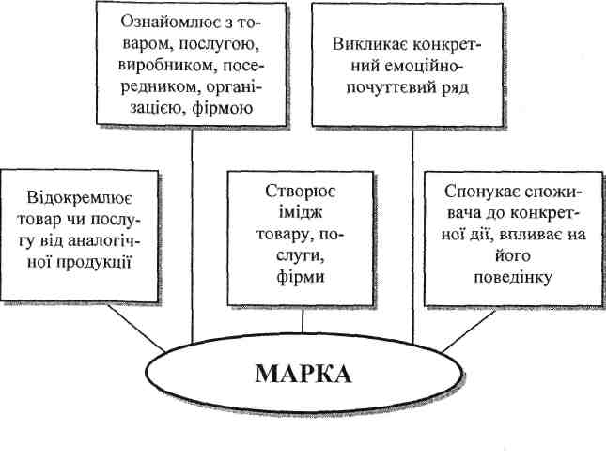
- Створювати зображення бажано через поєднання ахроматичного (білого) з жовтим, зеленим, червоним або будь-яким іншим хроматичним кольором. Такий прийом сприяє контрастності комбінації. Це особливо важливо при пере фотографуванні та ксерокопіюванні документів із даним знаком. При рекламуванні марка теж може подаватися чорно-білим варіантом. Тому підібрані кольори не повинні втрачати свою контрастність при подібному відтворенні, щоб не стати малоефективними і не запам'ятовуватись погано.
Рис. 7.3. Основні функції фірмових марок

Наприклад, одним із вдалих візуальних образів є марка голландської нафтової компанії "Шелл". її сучасним графічним символом виступає стилізоване зображення черепашки морського гребінця. Автором знаку, котрий виник у 1971 році, є дизайнер Раймонд Лоєві. Жовто-червона гама, як кольори фірми, застосовується з 1915 року. Таке кольорове поєднання почало вживатися компанією з моменту торговельних операцій у Сполучених Штатах Америки. Офіційно, як елемент кольорової марки, ці кольори стали використовуватись з 1948 року. А сам графічний знак декілька разів модифікувався. У 1900 році символом "Шелл" була черепашка мідії. У 1948 році досить натуралістично зображену черепашку гребінця прикрасив ще й напис "8пе11".
Об'ємно виготовлена марка називається просторовою. їй надається форма товару чи його упаковки задля закріплення в пам'яті споживача інформації про спектр товарів, які виготовляються фірмою, або її конкретний продукт. Такі марки можуть виконувати роль символу, забезпеченого правовим захистом. Або ж використовуватись як промислові зразки, що теж юридично захищаються. Прикладом подібного є пляшка для популярного нині газованого напою - "Кока-коли", котра зареєстрована окремою торговельно-промисловою маркою на основі її своєрідної форми, дизайну етикетки, розмірів і кольору скла.
Іноді просторова марка становить собою предмет із оригінальним дизайном. Компанія "Ягуар Карлз Лтд" тривалий час використовувала як символ фігурку ягуара. Перше його зображення - ягуар, котрий стоїть на капоті автомобіля, не користувався популярністю у споживачів. У 1938 році його замінила інша скульптурка - ягуар, що стрибнув (автор Е.В. Ранкін). Висота фігури складала 17,8 см. Протягом 1950-1956 років використовувалось опукле зображення (барельєф) тільки голови ягуара. Згодом знову було поновлено "ягуара, який стрибає" в якості об'ємного торговельного знаку. З середини 60-х років XX століття скульптура через міркування безпечності за правилами США була знята з капоту автомобіля відповідної марки.
Однак найбільш вживаними серед торговельних марок і марок послуг є марки комбіновані. Комбінованою називається марка, що поєднує словесні, графічні, живописно-образні елементи. Найчастіше її компонентами виступають графічні зображення, написи (слово та словосполучення), малюнки. Іноді вживається певна пластична форма.
Подібні марки користуються популярністю з певних причин. По-перше, вони психологічно є більш впливовими, оскільки одночасно сприймаються і слухом, і зором. По-друге, при їх реєстрації патентними організаціями як сама марка, так і її окремі елементи беруться під правовий захист. Із рекламною метою власник може в подальшому використовувати окремі елементи марки. Це розширює запасний рекламний потенціал знаку.
Для створення торговельної марки можуть використовуватися особливі марки - фотографії, голограми, явища і предмети, які ґрунтуються на новітніх технологічних чи наукових досягненнях. Наприклад, на логотипі марки "Довгань - захищена якість" напис супроводжувався фотографічним зображенням засновника фірми та оригінальним орнаментом. На етикетці баночки майонезу торговельної марки "Пан Байчук" розміщено в якості ідентифікуючого знаку портрет чи то автора оригінального рецепту цього продукту, чи то власника підприємства, чи то уявного образу ідеального кухаря. Можна пригадати і "миле обличчя" Дядечка Бенса, яке репрезентувало кетчуп, рис, томати та інші харчові продукти. Компанією "Дженерал Мілл" у якості торговельної марки використовується портрет свого вигаданого працівника -Бетті Крокер.
У 1990 році фірма "Інтернешенел Бізнес Машінз Корпорейшн" (ІВМ) створила незвичайний торговельний знак. Вчені корпорації нанесли 35 атомів ксенону на поверхню кристала нікелю, температура якого наближалася до абсолютного нуля. Створена в такий спосіб монограма корпорації мала розмір 1676,4 мільярдних сантиметра. Це був на той час найменший торговельний знак, котрий зник після підняття температури металу вище мінус 228,89 градусів за Цельсієм.
Подання фотографії або портрету людини створює особливу неповторність, індивідуальність марки. її своєрідне "олюднення" послаблює психологічну дистанцію між виробником і покупцем. Позитивно емоційно вона сприймається, звичайно, за умови принадності використаного людського обличчя. Така марка гарно запам'ятовується. Персоніфікація викликає довіру, особливо, коли це обличчя дитини або людини середнього віку. Але якщо не оновлювати дизайн подібної марки (зачіску, макіяж, стиль одягу), з часом вона може сприйматись як певний анахронізм. І товар, який вона репрезентує, за аналогією теж буде оцінюватися як щось застаріле, старомодне, консервативне, неякісне, нецікаве та непотрібне. Інтерес споживача до певної продукції чи послуги через таке психологічне сприймання марки згасатиме. Перевагою користуватимуться аналогічні товари інших виробників.
Наприклад, щоб зберегти традиційну цільову аудиторію своєї продукції, укріпити свій імідж, компанія "Дженерал Мілл" протягом 30-80-х років декілька раз модернізувала свою торговельну марку - зображення Бетті Крокер. Задля її кращої індивідуалізації елементами оновлення дизайну виступили не лише одяг, зачіска, макіяж, прикраси. Змінювались антропологічні характеристики жіночого обличчя та ракурс його зображення.
"Торгова марка як особистість" завжди має оцінюватись як сучасна, щоб не втратити свого рекламного потенціалу і довіри споживачів. В іншому випадку послаблення індивідуальності марки через застарілість художнього оформлення буде підривати авторитет її власника, знецінюватиме її репутацію, гаситиме споживацький інтерес і прихильність до неї. Вона почне сприйматися як "повсякденний одяг Попелюшки" для товару і стане нецікавою для пересічного покупця. Іншими словами стане слабкою маркою - торговельним знаком, котрий через слабку видільну здатність погано запам'ятовується. Він має статус непопулярної марки, яка не слугує засобом виокремлення товару серед аналогічної за якістю і ціною продукції.
Слабкою маркою виступає і та, яка не викликає схвального ставлення у покупців не за якістю товару, його ціною чи іншими технологічними й економічними характеристиками, а через негативне естетичне оцінювання внаслідок неврахування національно-культурних традицій конкретної групи споживачів. Українському споживачеві, за дослідженнями спеціалістів, не подобається використання зображення людського обличчя в якості символу торговельної марки. (Можна пригадати дизайн продукції торговельної марки "Анкл Бенс".) Очам та серцю пересічного українця приємніші червоні помідори на бляшанці томату чи зелений стручок на баночці горошку.
Константою фірмового стилю виступають кольори фірми - кольорова гама, традиційно вживана чи зареєстрована в якості елемента марки. Таким постійним набором кольорів, певним чином розташованих на площині, фірма оформлює упаковку своєї продукції, робочий одяг працівників, фірмові видання, візуальні засоби комунікації, власні транспортні засоби тощо. За допомогою традиційних фірмових кольорів у споживача створюється цілісний, єдиний образ фірми, марки, виробів. Завдяки їх використанню відбувається краща ідентифікація виробника та його продукції у ринковій стихії. Це сприяє посиленню зацікавленості у продуктах фірми, котра оцінюється як респектабельний і надійний партнер. Фірма та її кольорова марка асоціюються з доброякісним товаром або його асортиментом. Через сильну розпізнавальну здатність фірмові кольори мають значний рекламний потенціал і знаходять широке використання в політиці наступального тотального дизайну. У випадку реєстрації законодавчим способом вони виконують роль кольорової марки.
Так фірма "МакДональдс" у якості кольорів фірми використовує золотисто-жовтий і червоний кольори. її знаменитий знак - "Золоті арки", стилізоване зображення латинської літери "М", пофарбованої в золотисто-жовтий колір, добре знають споживачі багатьох країн світу. Червона барва, використана як основний колір фірмового вбрання працівників компанії, що безпосередньо обслуговують споживачів, привертає до них увагу і надовго запам'ятовується. Корпорація "Інтернешенел Бізнес Машінз Корпорешн" часто називається "Великою синьою" через вживаний фірмовий колір і могутність. Чорно-біла комбінація монограми "КК" та слів "Коїіз Яоусе" склали підґрунтя торговельної марки "Ройлз Ройс". Відомий на українському ринку виробник солодощів ВАТ "Крафт Фудз Україна" вживає знак "Україна - шоколадна фабрика" у ваніль-но-жовто-синьо-коричневій кольоровій комбінації. Для марки "Оболонь" обрані білий, зелений, червоний кольори.
Дизайн фірмових кольорів вимагає передусім вибору кольорового поєднання, котре якнайкраще буде відповідати "духові марки". Враховуватись обов'язково має і психологічне сприйняття цих кольорів, і національна традиція їх символічної інтерпретації.
Товарний знак у вигляді трьох ромбів фірми "Міцубісі Моторз" є стилізацією родового герба її засновника Ятаро Івасакі. Тривалий час він зображувався червоним кольором, найбільш популярним в Японії. Тільки після виходу автомобілів цієї компанії на ринки інших країн він набув сучасного виду. П'ятий за величиною виробник автомобілів фірма "Ніссан" використовує знак: синій прямокутник, який символізує небо, на тлі червоного круга - символу Сонця. На прямокутнику розміщено напис "Міззап". На думку керівництва компанії, він гарно уособлює її девіз: "Щирість приносить успіх".
Для кращого запам'ятовування кольорів фірми доречним є використання їх незначної кількості. Комбінації, котрі містять більше чотирьох кольорів погано утримуються в пам'яті через розсіювання погляду, зосередженості, уваги. Найбільш популярним є вживання двох або трьох тонів, із яких один колір займає незначну загальну площу знаку, тільки вносячи певний нюанс.
Необхідно враховувати, який буде зовнішній вигляд кольорового знаку при його чорно-білому відтворенні, зокрема при ксерокопіюванні документів, які утримують подібну символіку. Окремі поєднання кольорів за таких умов зливаються в один тон, вони не вирізняються.
Існують знаки, які умовно позначають певну галузь виробництва, -емблеми. Наприклад, "Вантажний транспорт", "Харчові продукти", "Цивільна авіація". їх наносять на борти вантажівки, набори харчових продуктів, корпус літака тощо. За умови їх своєрідного художнього виконання емблеми можуть стати важливим елементом унікальності фірмового стилю підприємства.
Основною константою фірмового стилю виступає гасло товару, групи товарів чи фірми. Гасло - це певний вислів, складниками якого є дані про фірму, товар, торговельну марку, послугу, місце продажу. Він покликаний коротко охарактеризувати їх особливість, наміри виробника чи власника, авторське бачення своєрідності завдань діяльності фірми, функцій товару. Наприклад: "Слухайся своєї спраги, пий "Спрайт"!" - заклик певного товару. "Ваша безпека - наші проблеми!" - гасло охоронної фірми. "Ресторан для всієї сім'ї" - девіз ресторану типу "Швидко", а саме всесвітньо відомого "МакДональдсу".
Гасло має бути чітким, коротким, легким для вимови і запам'ятовування висловом. Його застосовують як важливий рекламний засіб. Він покликаний утворити у свідомості окремої групи людей, наприклад, цільової споживчої групи, конкретне ставлення до фірми, марки або товару. Як синоніми поняття "гасло" широко використовується слова: "лозунг", "девіз", "слоган", "заклик".
Створювати імідж фірми спроможні особливі фірмові видання, яким притаманні унікальні, своєрідні шрифт та верстка. Фірмове видання - це усталені за розміром, формою, художнім оформленням, зовнішнім виглядом загалом, друковані матеріали, які з будь-якою метою видаються фірмою. Для них властиве використання незвичного за формою чи розміром шрифтів. Варто пригадати слова легендарного Шерлока Холмса, славетного персонажа книги Артура Конан Дойля: "Передовиці "Тайме" не можна спутати ні з якими іншими." їх легко можна ідентифікувати, передусім, завдяки неповторному шрифту цієї газети.
Фірмовий шрифт виготовляється як оригінальна форма всього алфавіту і використовується фірмою в ділових документах та при виданні друком різних матеріалів. Вживання подібного елемента фірмового стилю коштує недешево. Через це він використовується, як правило, лише багатими, фінансово могутніми фірмами.
Фірмова верстка становить собою певне оригінальне розташування тексту на сторінці, що дає можливість вирізняти документи фірми, навіть не читаючи їх.
Елементами фірмового стилю, за умови їх художнього оформлення, можуть також стати різноманітні ділові документи, які виготовляються фірмою з використанням основних констант. Такі елементи вважаються динамічними фірмовими константами. До них належать: фірмовий бланк, на якому укладається її документація; діловий конверт, котрий використовується у зовнішньому листуванні; візитна картка керівників фірми; запрошення на заходи, що проводяться фірмою; цінник (етикетка з ціною); ярлик (етикетка з позначенням різних характеристик товару: розмір, ціна, матеріал, з якого виготовлено товар, та інші потрібні для споживача інформаційні відомості); реєстраційна папка (обкладинка); поштова листівка типового зразка, що надсилається споживачам, клієнтам, партнерам; типовий проспект; рекламний плакат фірми тощо. Щоб набути статусу фірмових констант, їм потрібно містити обов'язково в собі основні фірмові стильові константи.
Для фірми, яка періодично бере участь у презентаційних заходах, окремо додатково розробляються елементи оформлення виставки з використанням фірмової символіки та кольорів. Вони теж набувають статусу динамічних фірмових констант. Мова йде про виставочний стенд; покажчик - знак, котрий вказує, як пройти до експозиції; стендову інформаційну табличку; шеврон - нарукавну нашивку стендиста; вимпел фірми і подібне. Спеціально розроблені виставочні елементи використовуються фірмою як ефективні елементи фірмового стилю.
Із цією метою також використовуються сувеніри і упаковка продукції фірми. Сувенірами можуть стати пластикова чи паперова сумка - пакет з нанесеними елементами фірмового стилю; сувенірний значок; сувенірний вимпел; липка аплікація з товарним знаком чи назвою; записна книжка; щоденник; ручка; сувенірна листівка; вітальний конверт; плакат-календар; кишеньковий сувенірний календар. Все це створює імідж фірми, виокремлює її в очах споживача, клієнта, партнера.
У рекламуванні має місце широке застосування рекламних планшетів та прапорів, на які наносяться окремі елементи фірмового стилю конкретного замовника. Вони покликані виконувати роль ай-стоперів, тобто привертати увагу пересічного глядача.

